**Projekt REST API Michał Gutowski 140710 sprawozdanie**

Projekt symuluje przykładową bazę klocków Lego.

Dane są przedstawione w formacie JSON oraz zapisywane w zmiennej lego_set_database.

Format danych

|  |
| --- |
| lego_set_database={  'id_zestawu':{  'name':'dane',  'year':dane,  'bricks_number':dane,  'minifigs_number':dane,  'theme':dane  }, ITD.  } |

**Możliwe operacje:**

-wyświetlanie wszystkich identyfikatorów zestawów w bazie danych, metoda GET

|  |
| --- |
| http://localhost:5000/sets |

-dodanie nowego identyfikatora zestawu (zostaną do niego dodane domyślne wartości null), metoda POST

-aktualizacja danych o zestawie, za pomocą metody PUT, wymagane podanie wartości wszystkich pól

-wyświetlenie szczegółowych informacji o pojedynczym zestawie, metoda GET

|  |
| --- |
| http://localhost:5000/sets/numer_zestawu |

-usunięcie zestawu o podanym id, metoda DELETE

**Prezentacja działania (przeglądarka)**

Za pomocą przeglądarki jesteśmy w stanie wyświetlić listę zestawów w bazie, oraz informacje o wybranym zestawie (metoda GET)

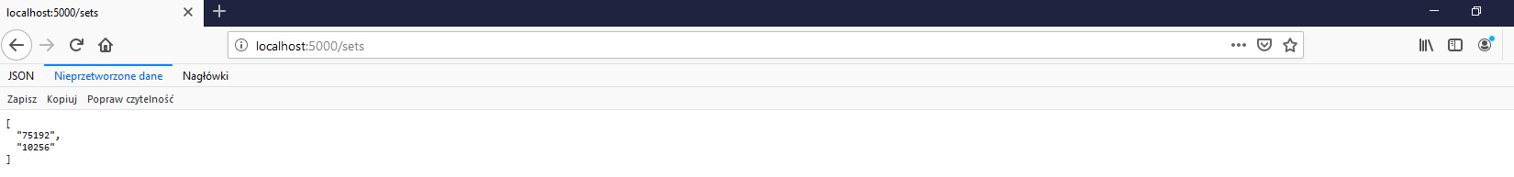

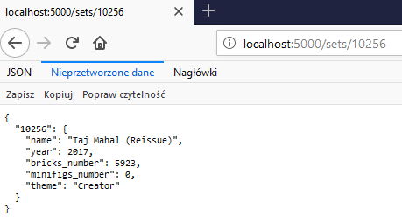

Odwołanie do nieprawidłowego uri da nam błąd 404 oraz komunikat zwrotny JSON o błędzie

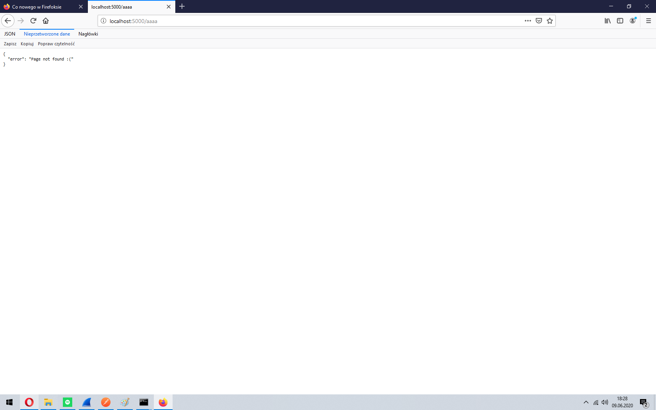

**Prezentacja działania (klient)**

Klient posiada proste menu pozwalające na wybór funkcji, działające w zapętlonej pętli while

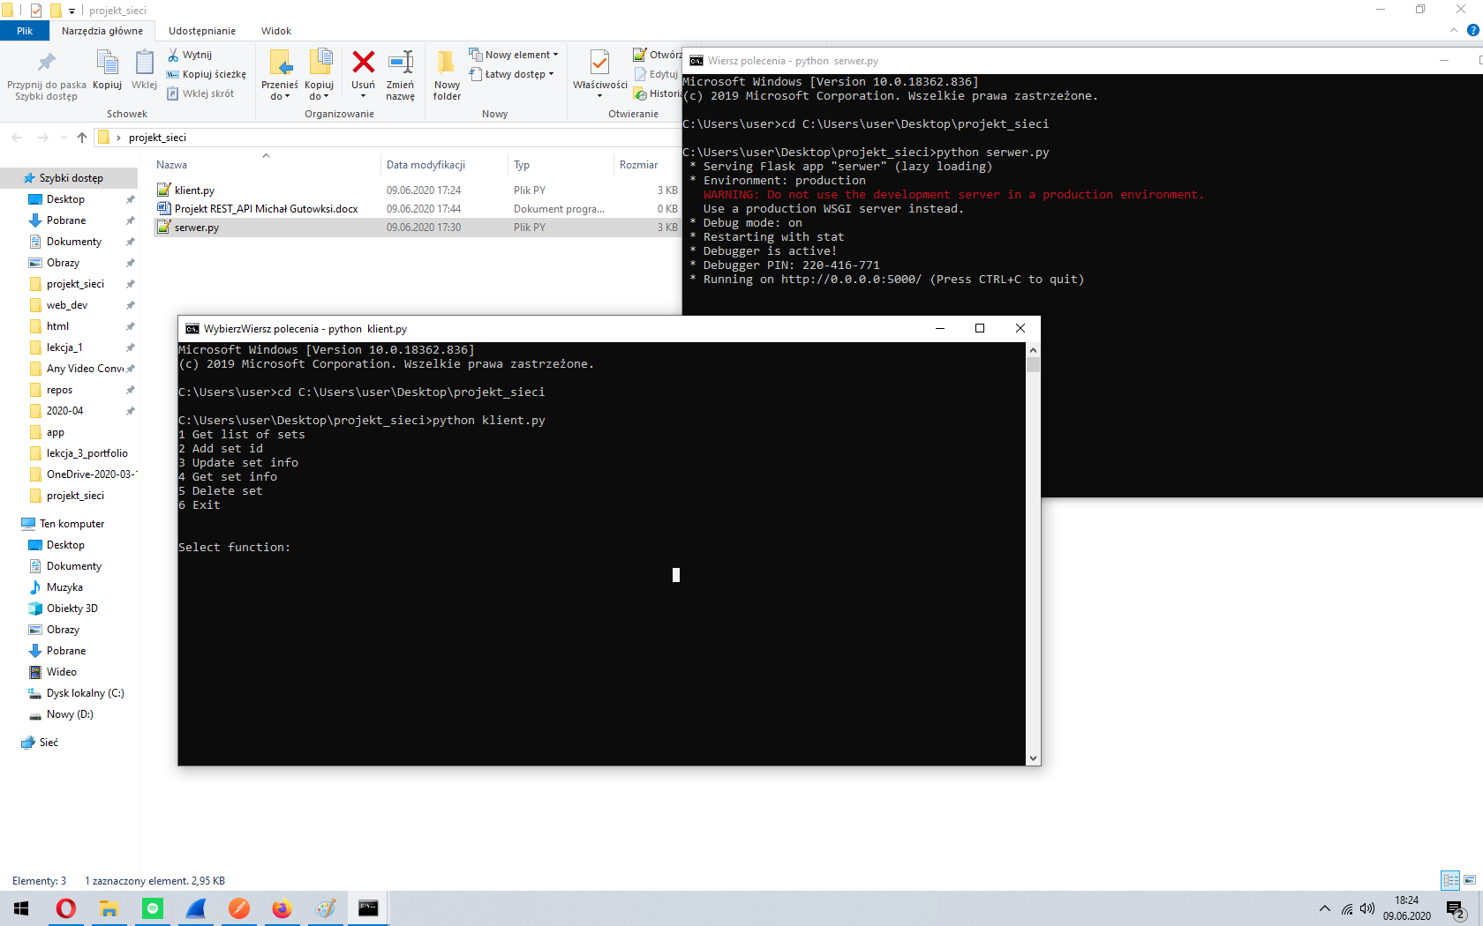

Wyświetlanie zestawów

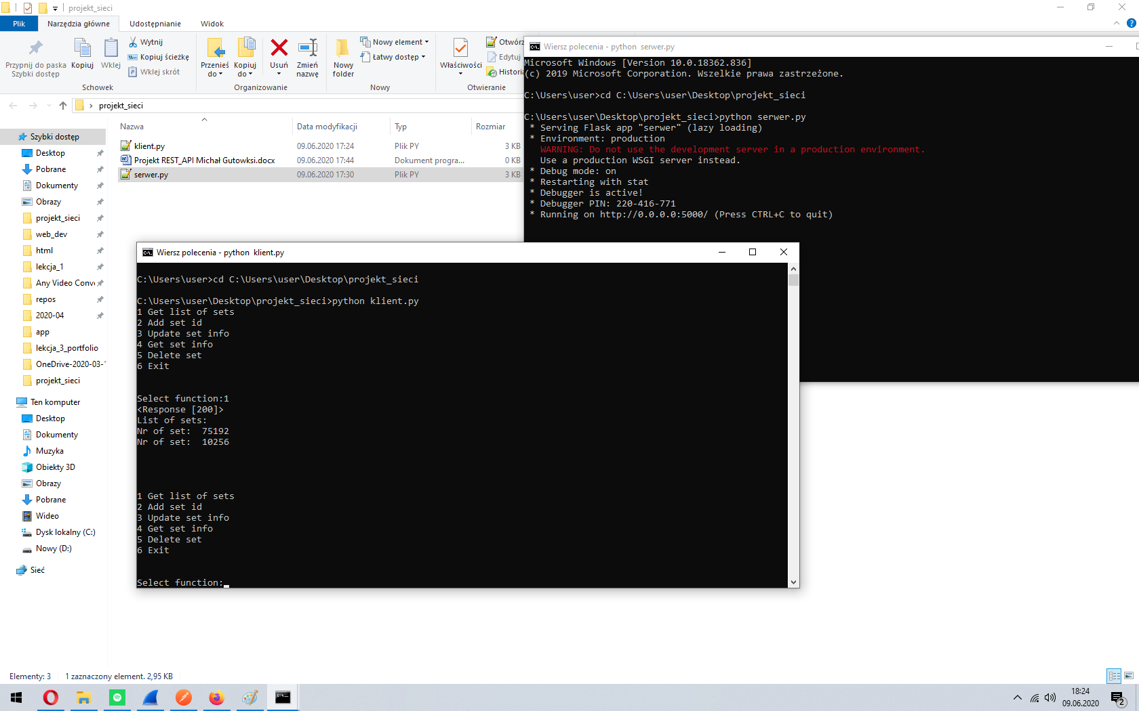

Dodanie przykładowego id

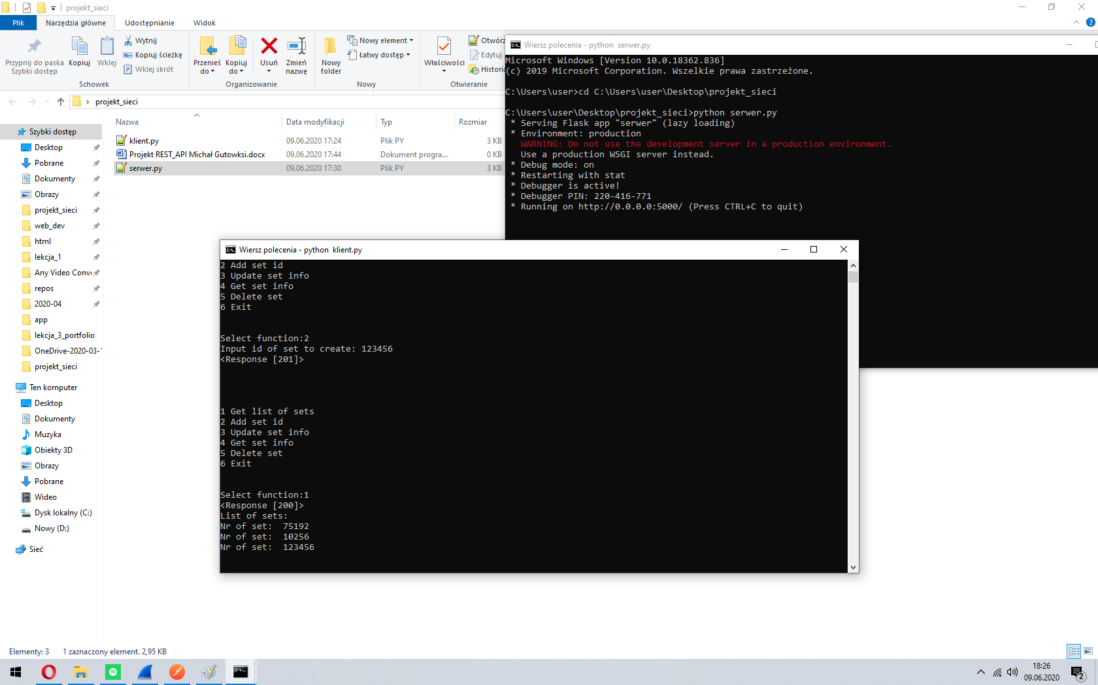

Uzupełnienie danych o wcześniej dodanych zestawach

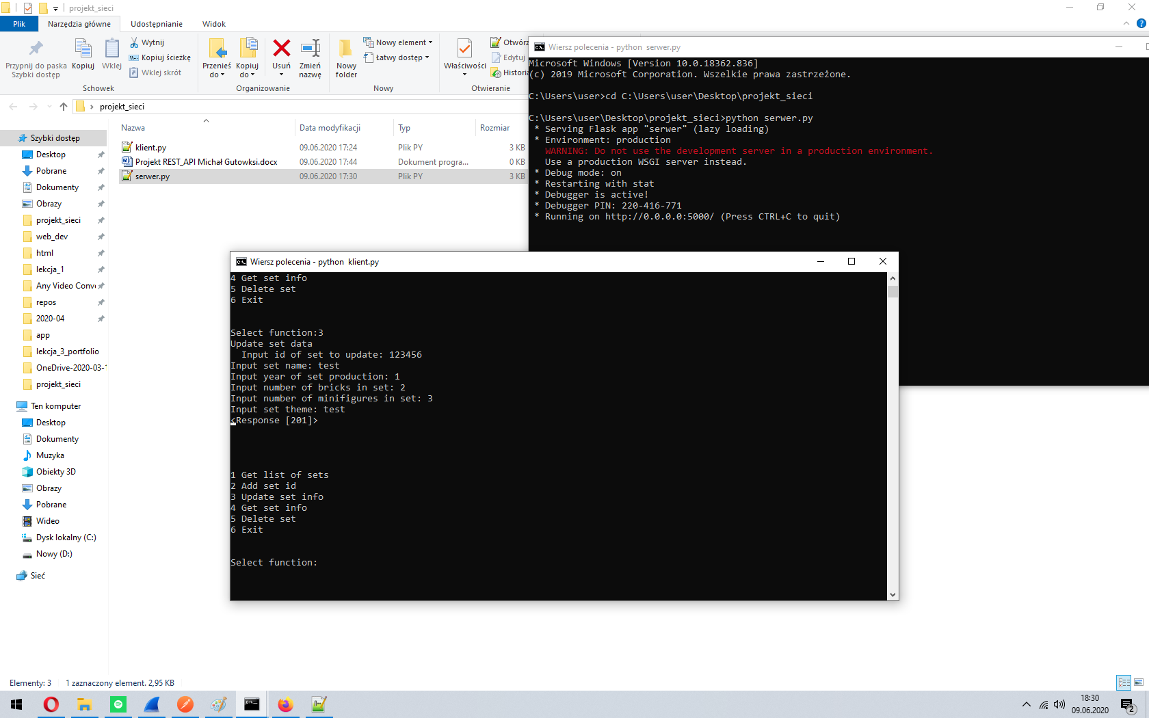

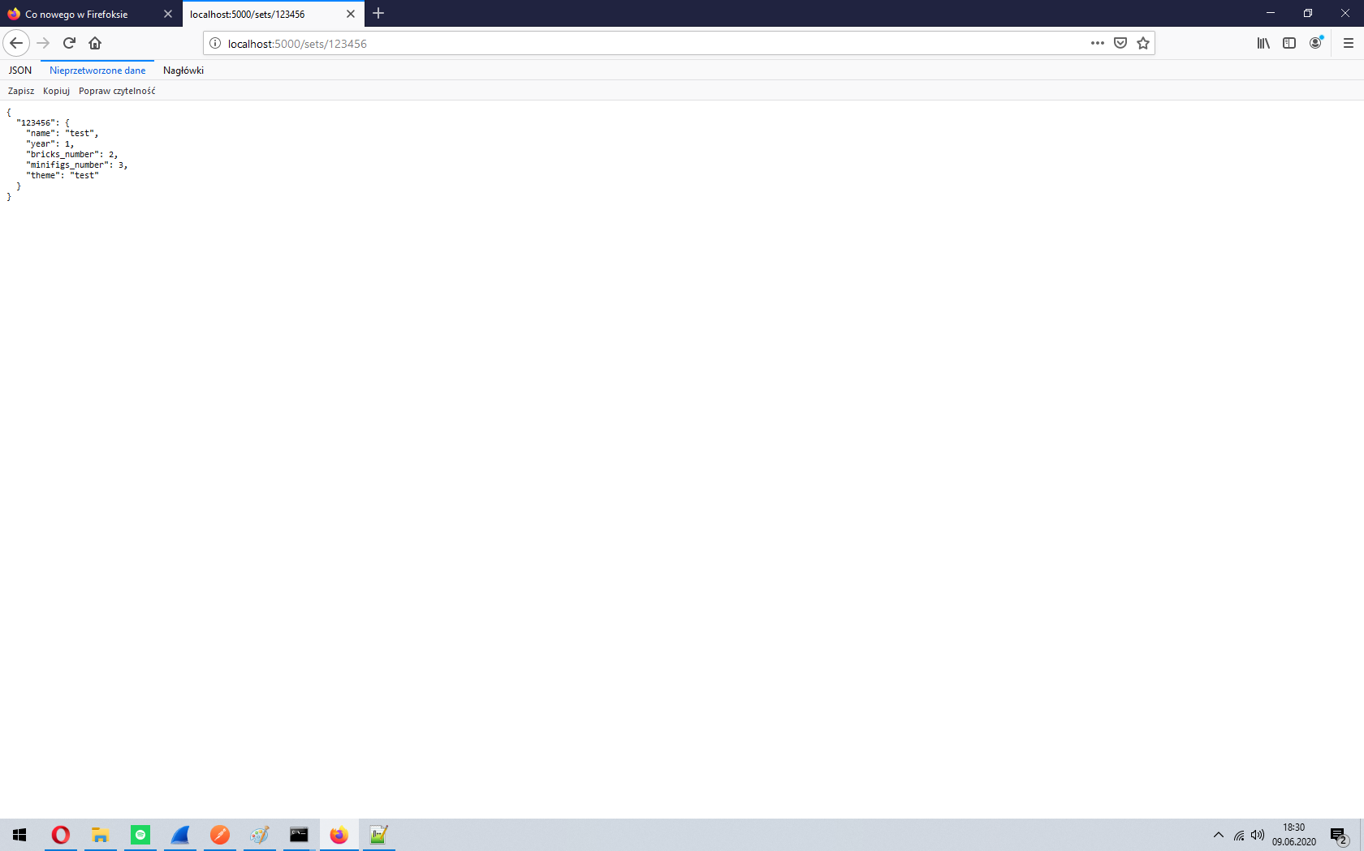

Wyświetlanie danych o zestawie znajdujących się w przykładowej bazie serwera

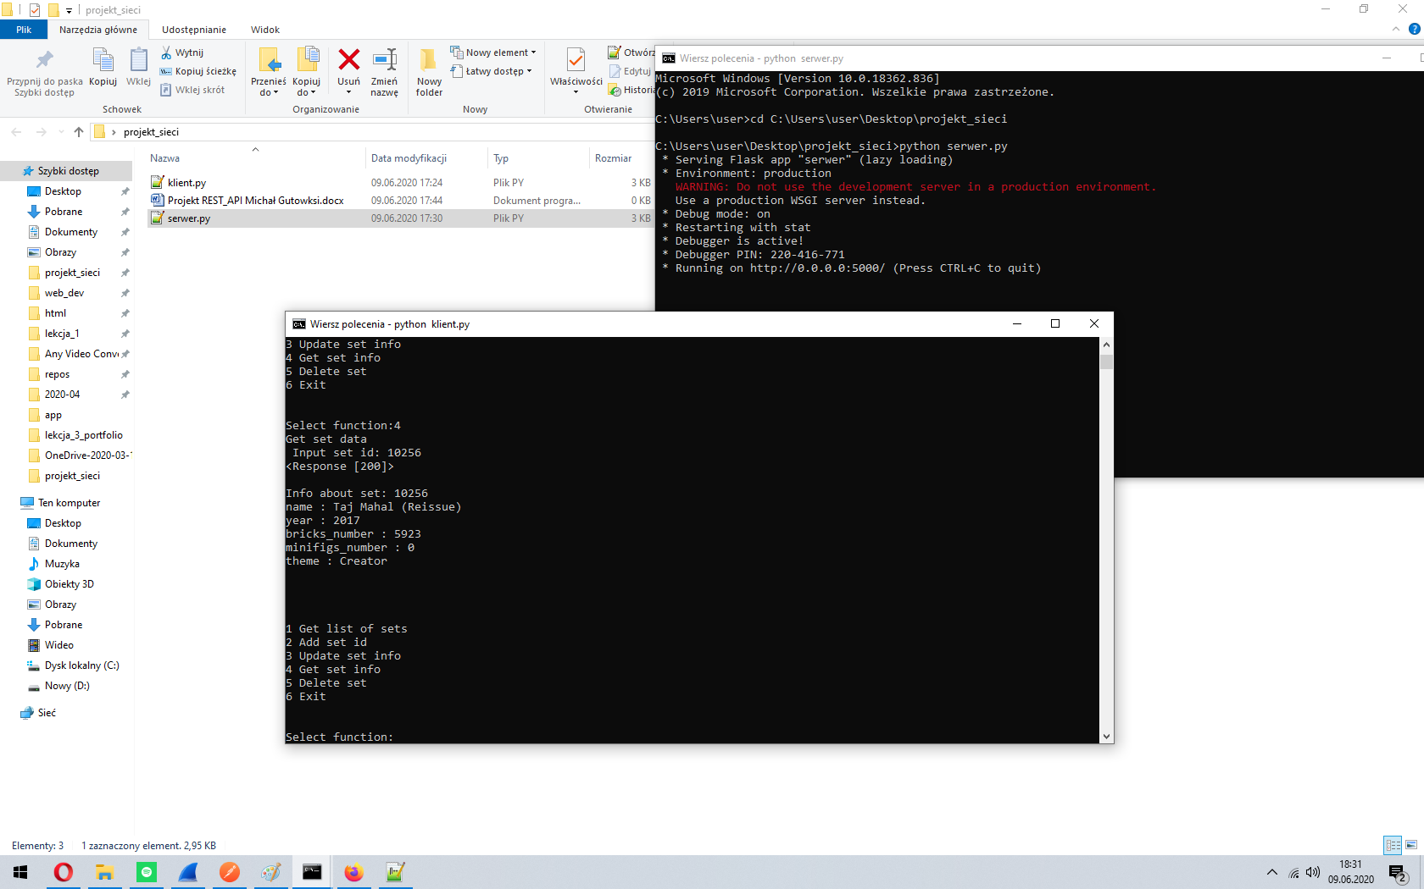

Usunięcie zestawu

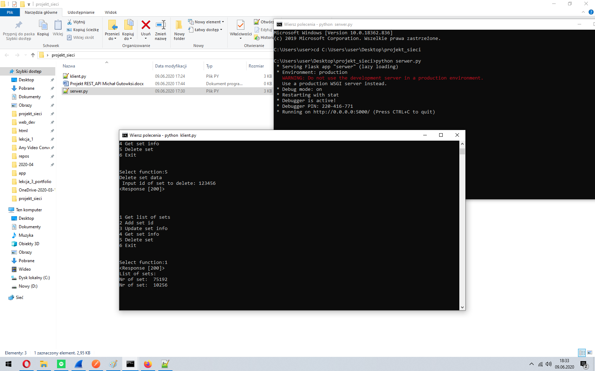

Odwołanie się do nieistniejącego indeksu powoduje zwrócenie błędu 404, w momencie gdy odwołujemy się do zasobu “po URI” oraz 400 gdy żądanie przesłane jest w niepoprawnym formacie np. brak wszystkich pól w metodzie PUT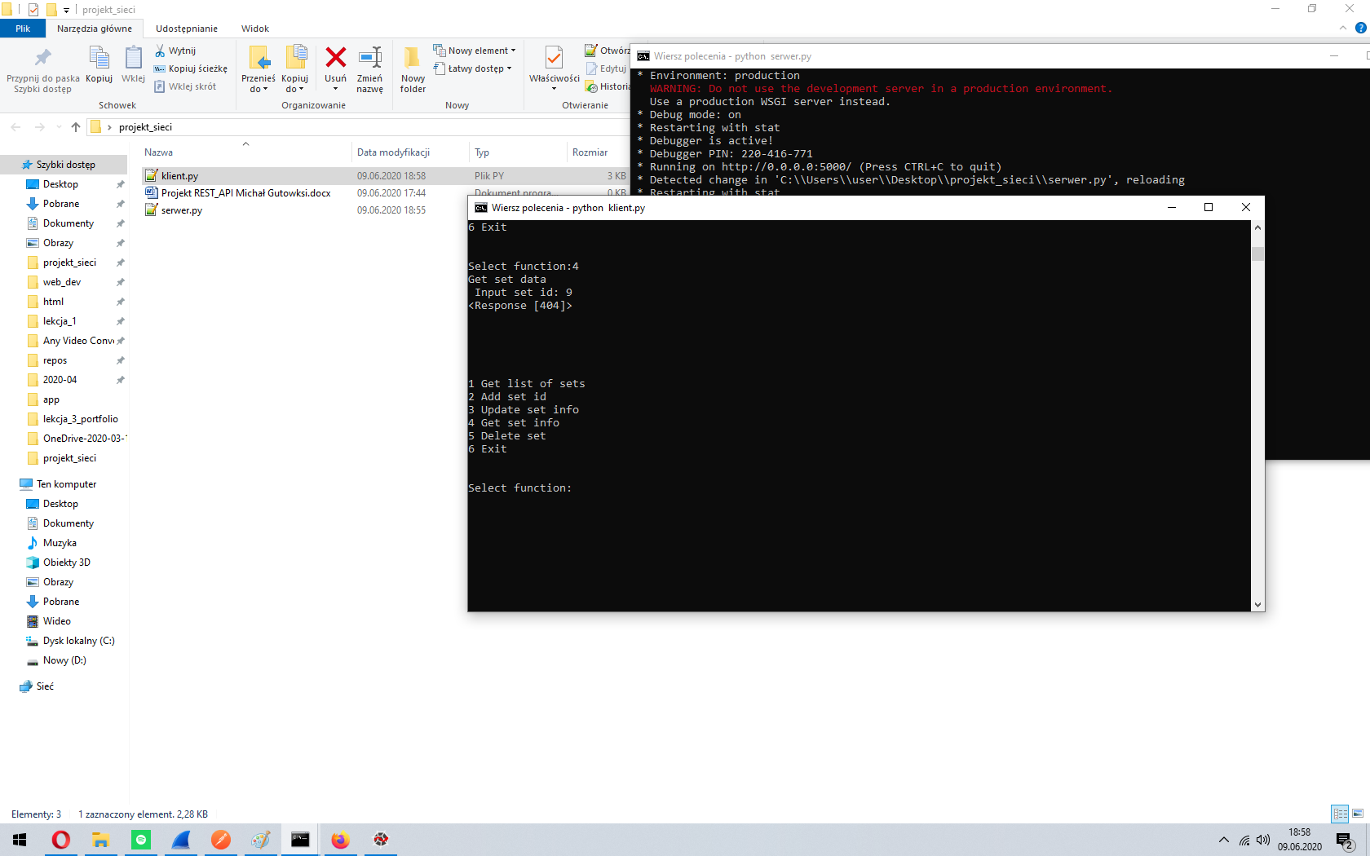

Usunięcie zasobu

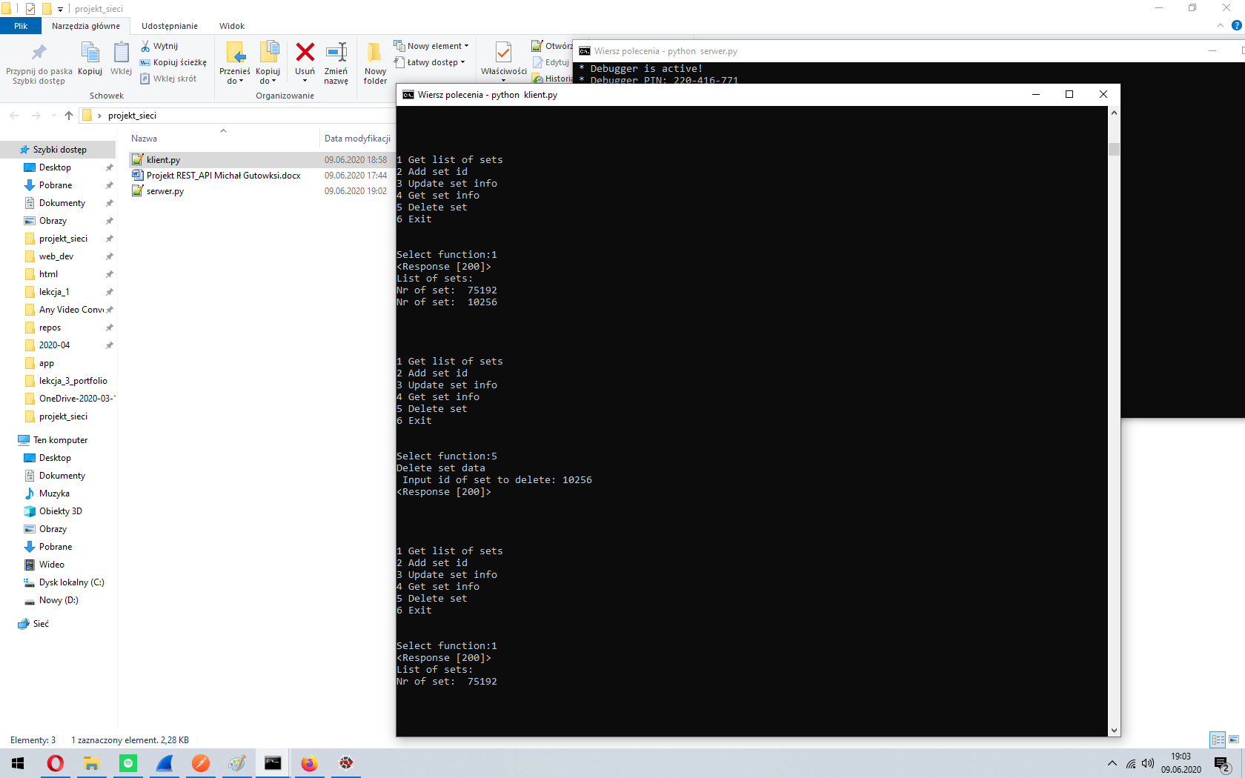

**Test za pomocą aplikacji POSTMAN**

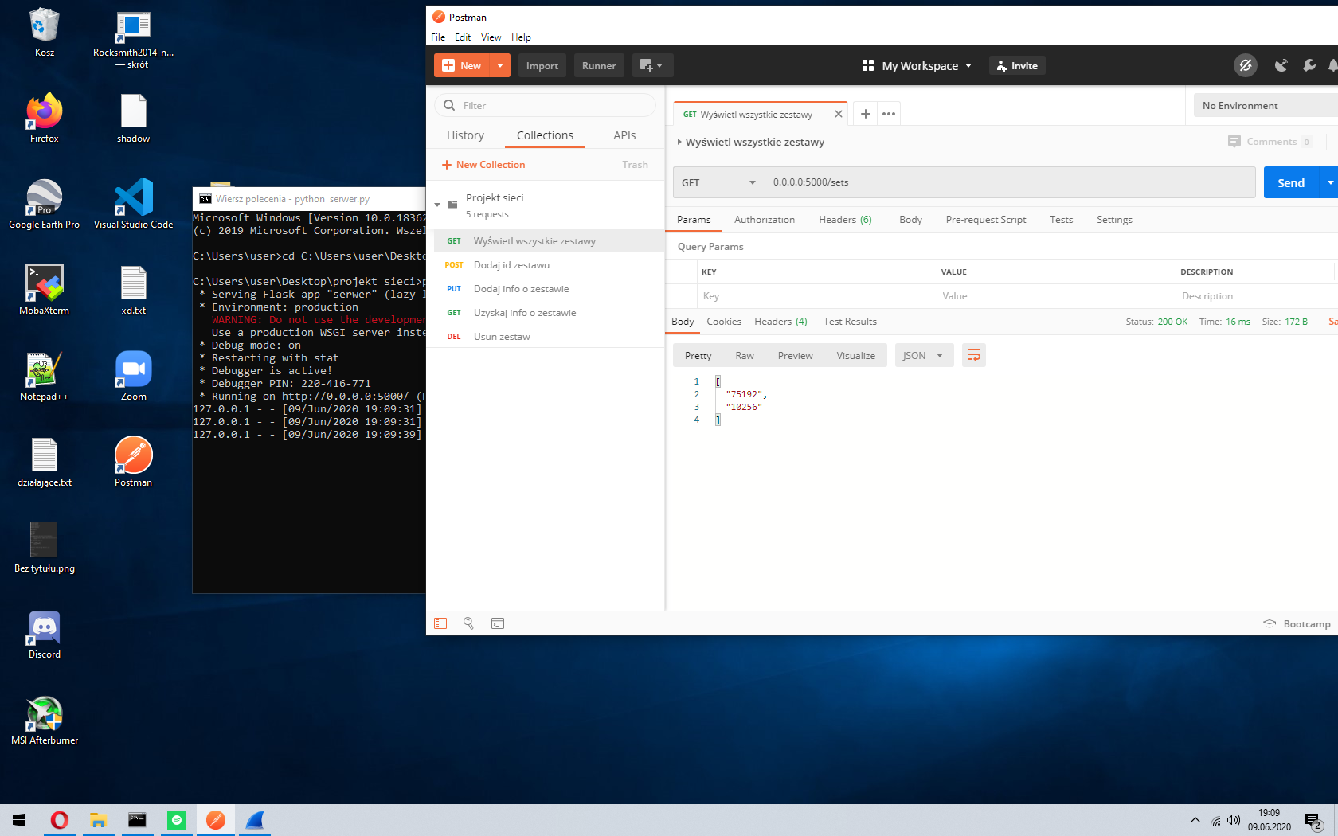

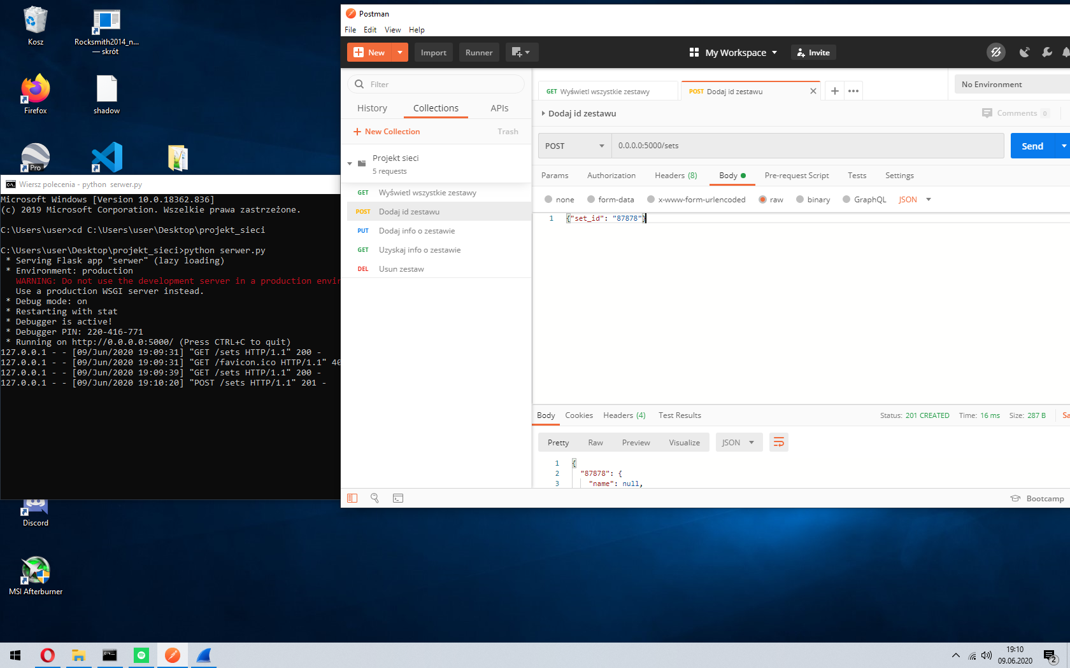

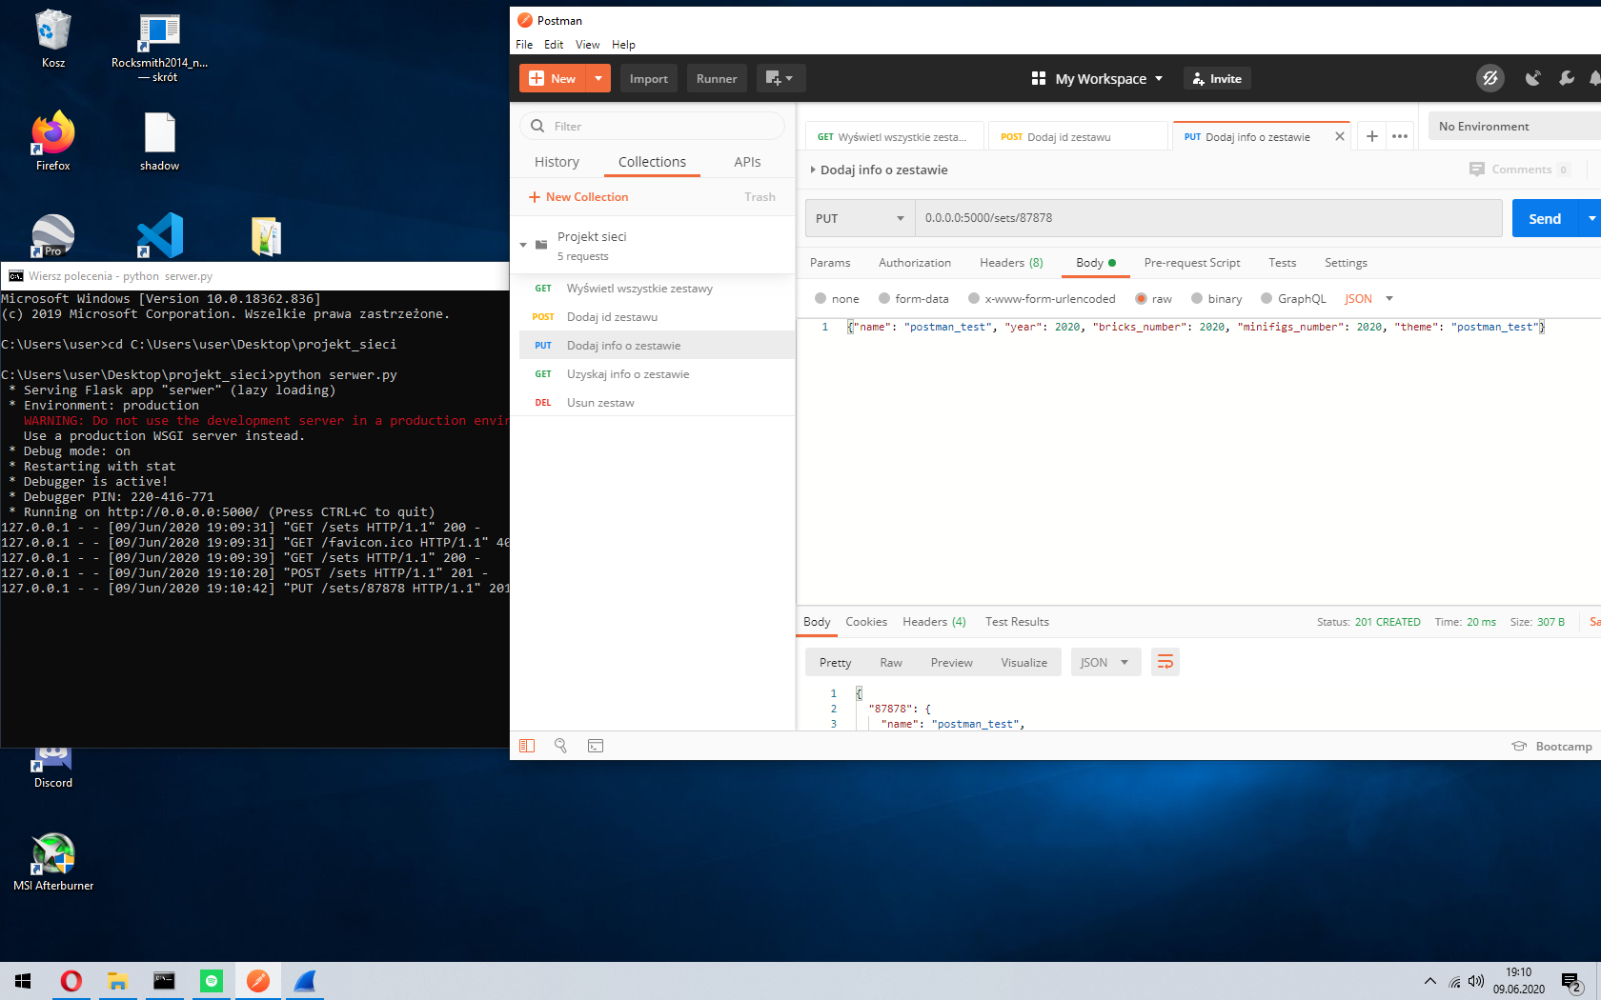

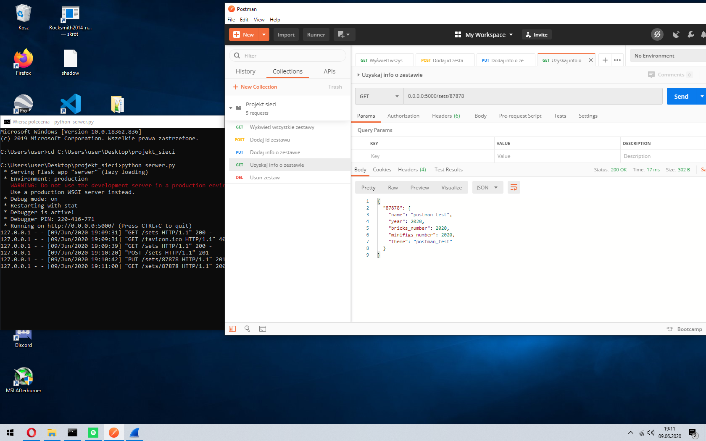

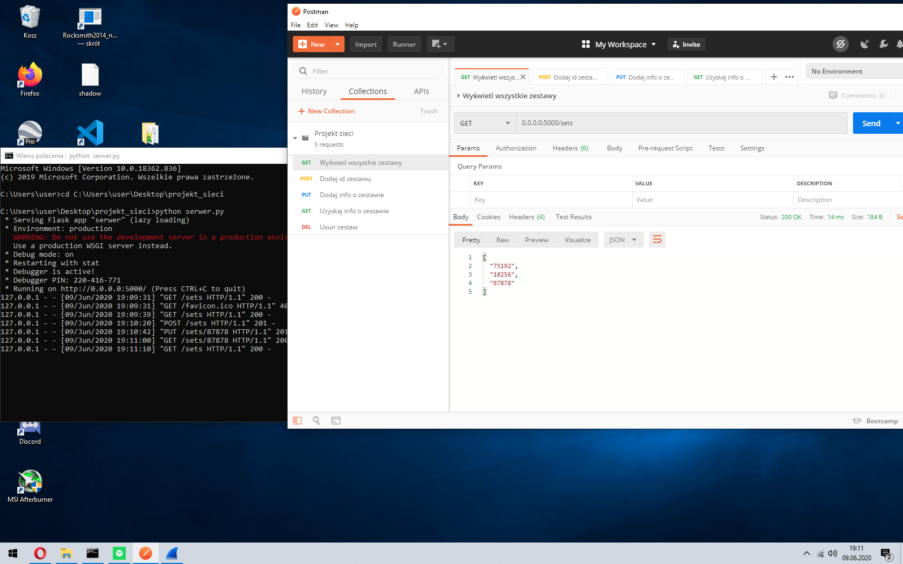

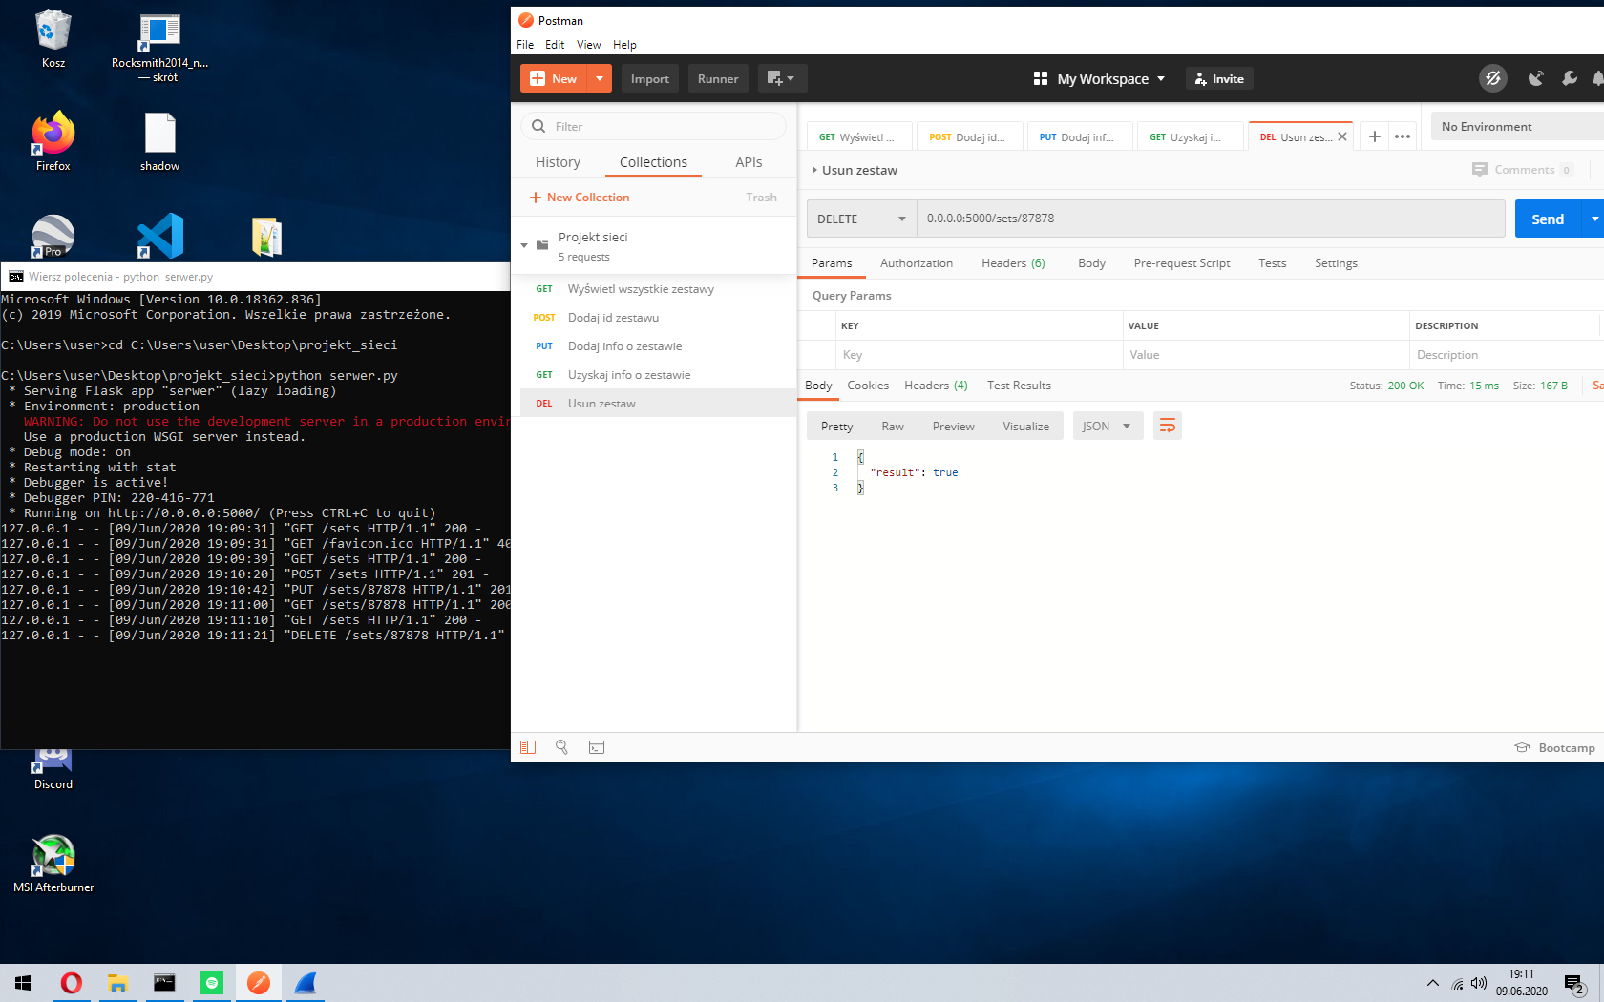

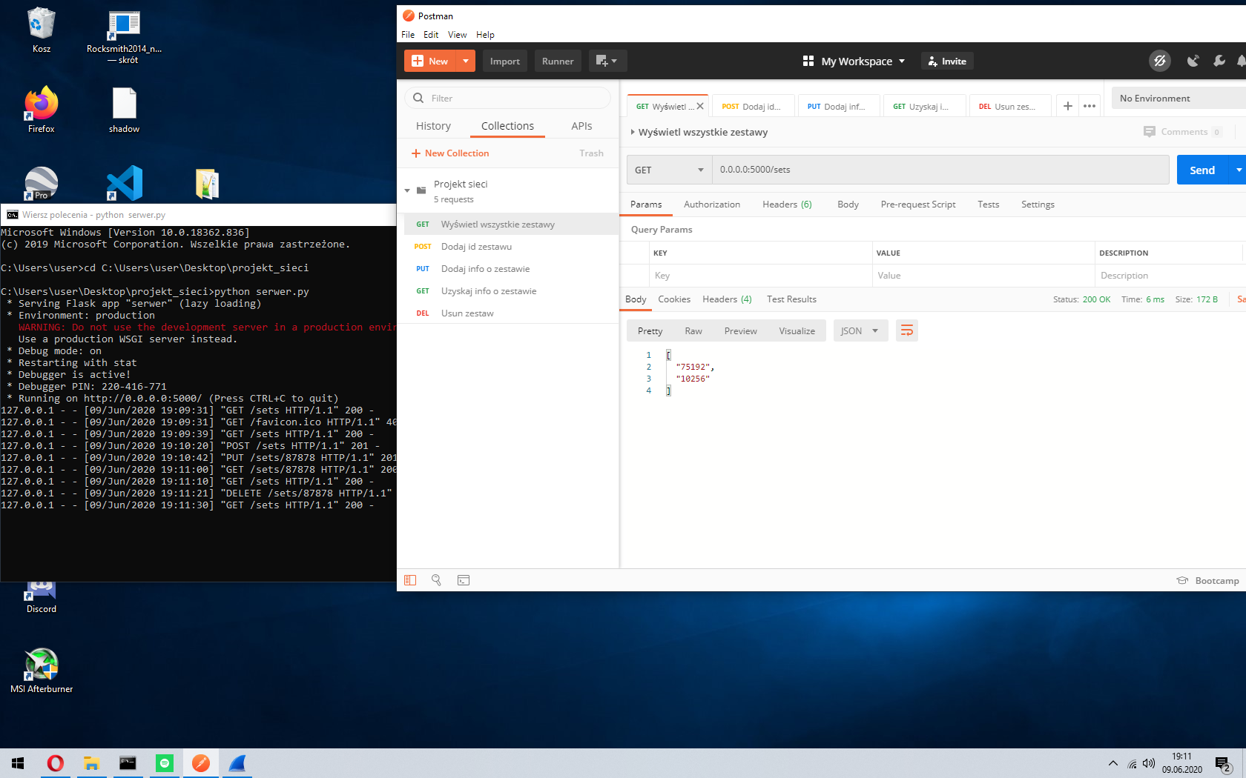

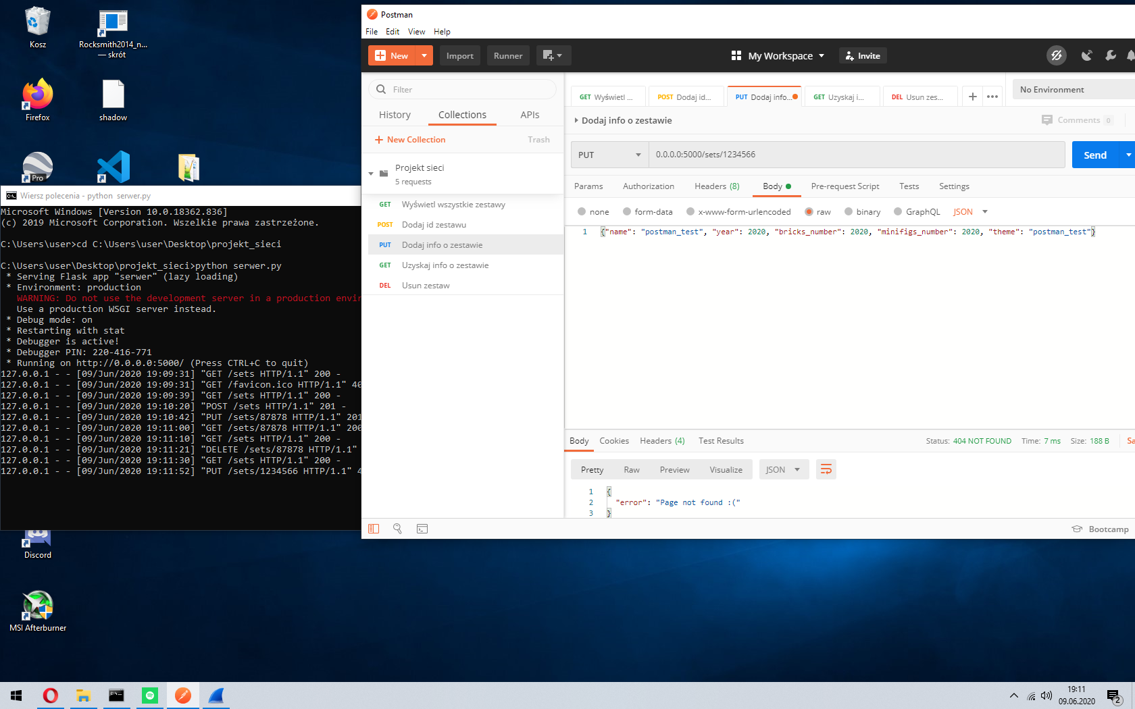

Dodatkowo w repozytorium zawarłem zrzut sesji testowych z programu Wireshark